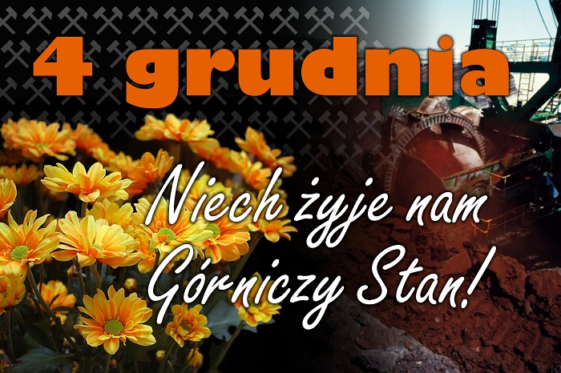

Z OKAZJI BARBÓRKI

pragniemy złożyć Wszystkim Pracownikom
P.G. „SILESIA” i P.Sz. i G. „SILESIA”
życzenia
wszelkiej pomyślności oraz wytrwałości
w ciężkiej i odpowiedzialnej pracy.

Niech Święta Barbara otacza Was
i Wasze Rodziny swoją opieką,
zapewniając poczucie bezpieczeństwa
i pewności lepszego jutra.

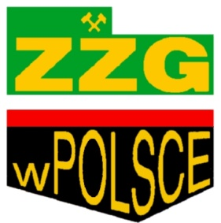
Szczęść Boże
Zarząd Międzyzakładowy ZZG w Polsce
przy P.G. „SILESIA”

Czechowice-Dz. 4 grudnia 2023

